Levelling Clips
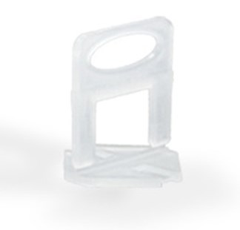
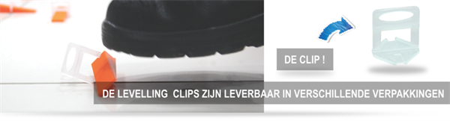
De levelling clips vormen de basis van het Fix-Plus levelling systeem. Deze worden met de "T" vorm onder en tussen de vloer en/of wandtegel geplaatst. De levelling clips kunnen als afstand houder worden gebruikt, en zorgen voor een voeg breedte van 1 of mm.
Na het uitharden van de tegellijm kunnen de clips eenvoudig worden verwijderd. Er is een breekpunt aan de onderzijde van te clips zodat er geen resten in de voeg achterblijven.
De clips zijn geschikt voor tegels van 3 tot 13 mm.
Voegbreedte | Aantal
1 mm | zak per 100 stuks
1 mm | zak per 250 stuks
1 mm | zak per 500 stuks
1 mm | zak per 1000 stuks
2 mm | zak per 100 stuks
2 mm | zak per 250 stuks
2 mm | zak per 500 stuks
2 mm | zak per 1000 stuks

